Insérer un en-tête et un pied de page dans un document word.

1. Tu peux personnaliser tes documents word en insérant un en-tête et un pied de page.
Ouvre un nouveau document.N’oublie pas de le sauvegarder
Sur cette feuille tu vois :
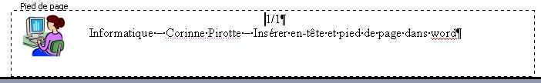

Clique sur affichage : en-tête et pied de page.
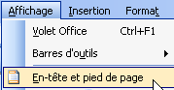

La barre d’outils s’affiche : 
L’en-tête et le pied de page s’affichent sur ton document
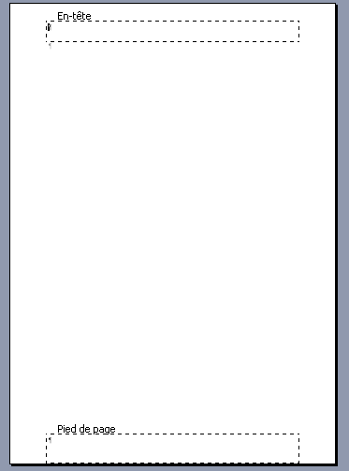
Il faut qu’ils soient en caractères noirs pour que tu puisses les compléter, les modifier.
Tu ne sais pas le faire s’ils sont grisés. Dans ce cas clique sur affichage : en-tête et pied de page. Ou double clique sur celui que tu souhaites modifier.

2. Observons la barre d’outils.
Le bouton insertion automatique te permet d’insérer les éléments que tu vois dans la liste déroulante.
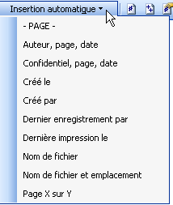
Fais des essais.

insérer un numéro de page
insérer le nombre de pages
numérotation de pages
insérer la date
insérer l’heure
afficher en-tête/pied de page suivant
afficher en-tête/pied de page précédent
basculer en-tête/pied de page
Lier au précédent
afficher/masquer le texte du document
mise en page
3. Crée un en-tête et un pied de page.
Dans l’en - tête insère ton nom et ton prénom, ta classe et la date.
Dans le pied de page insère :un numéro de page et le nombre de pages que tu sépares par un trait .Un titre par exemple : élocution sur…,

